EXMA. SRA. PRESIDENTE DA CÂMARA MUNICIPAL DE LEME.

INDICAÇÃO Nº / 2026
Indica que efetue a adequação e nivelamento da calçada localizada na Rua Waldemar Silenci, em frente ao Centro de Controle de Zoonoses, no Bairro Cidade Jardim.

A Vereadora que esta subscreve,

CONSIDERANDO que este trecho da calçada apresenta grave deterioração, com afundamento do solo, desníveis acentuados e desprendimento de blocos, além de partes do concreto completamente comprometidas. Há, ainda, indícios de que raízes de árvore estejam contribuindo para a elevação e ruptura do pavimento, agravando ainda mais a situação.
Considerando que o estado atual da calçada oferece risco iminente de quedas e acidentes, visto que é muito utilizada a noite (principalmente por alunos) onde consequentemente a visibilidade se torna mais baixa, sendo necessária a reconstrução completa da calçada, realizando a regularização do solo; correção de desníveis e adequação às normas de acessibilidade.

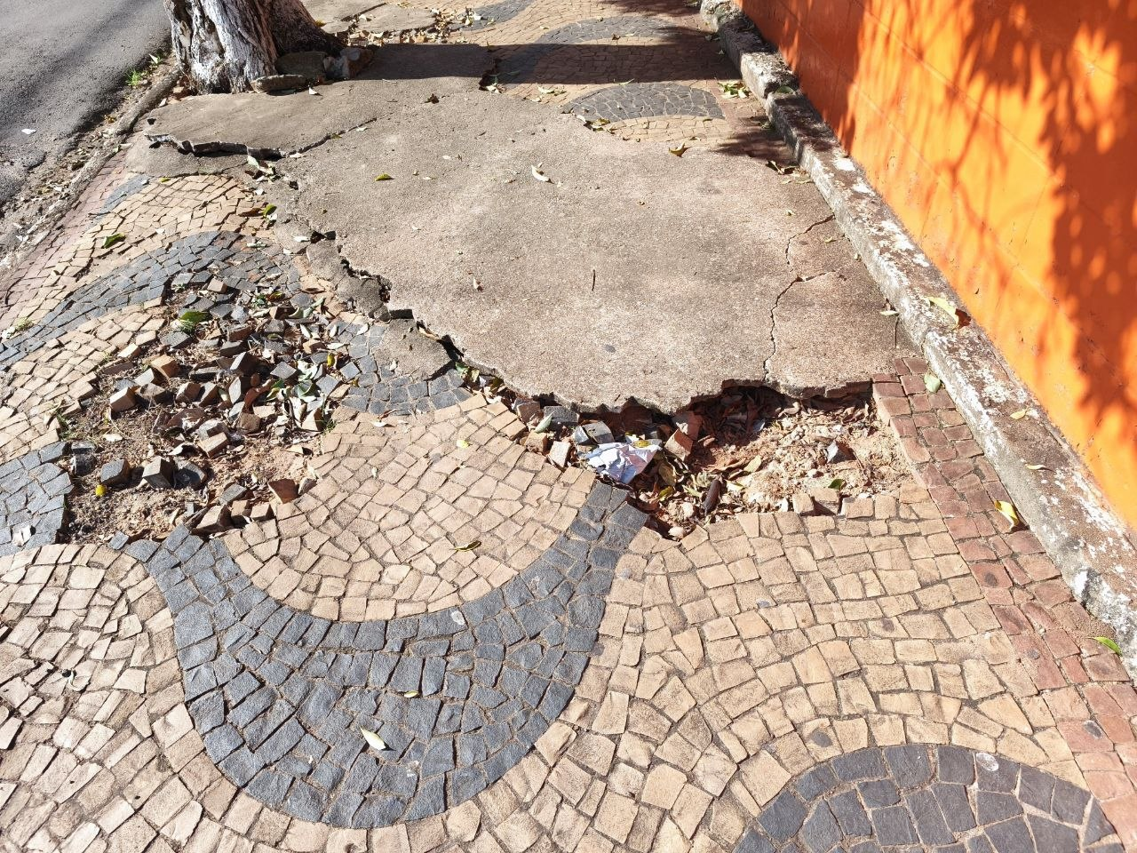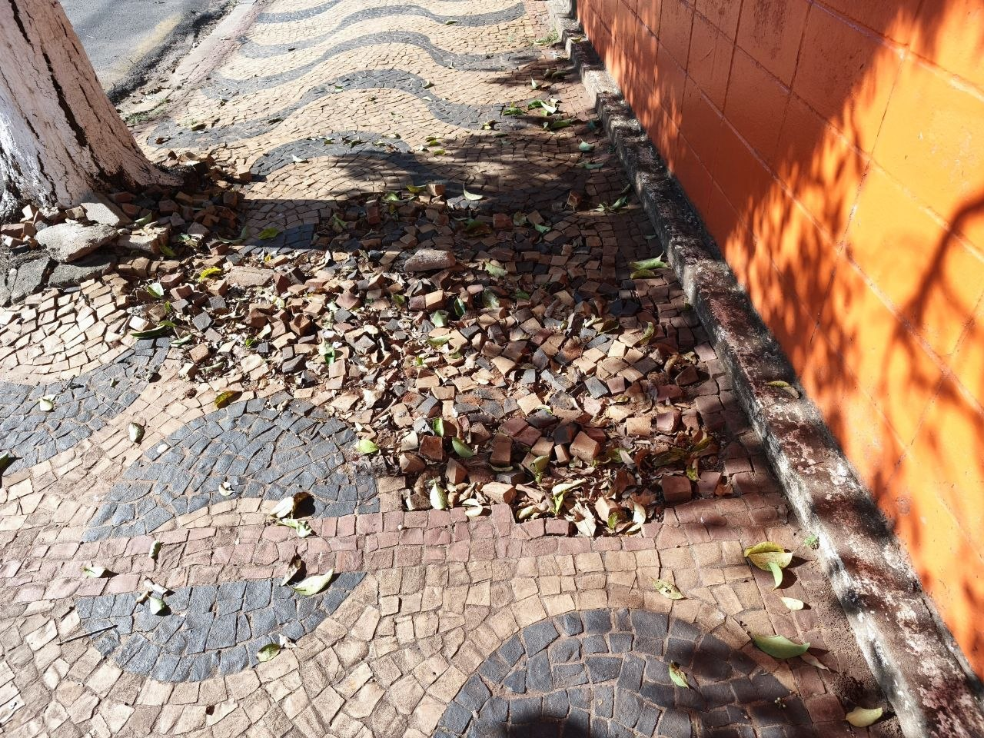
INDICA ao Exmo. Sr. Prefeito Municipal, que determine ao Setor Competente da municipalidade que adote as medidas cabíveis para que efetue a adequação e nivelamento da calçada localizada na Rua Waldemar Silenci, em frente ao Centro de Controle de Zoonoses, no Bairro Cidade Jardim.

Sala das Sessões “Professor Arlindo Fávaro”, em 31 de março de 2026.

Andrea Navarro Mondin
Vereadora Andrea Mondin

